Игровое занятие с детьми третьего года жизни

Тема: **«Поезд»**

Цели:

Расширить знания детей по теме «Поезд».

Формировать устойчивые знания о количестве (один-много), величине (большой-маленький), цвете (красный, желтый, зеленый, синий), фигуре (круг).

Учить детей считать до трех.

Закрепить знания о голосах знакомых птиц и зверей.

Учить детей элементарным способам конструирования: накладыванию и приставлению.

Упражнять детей в звукоподражании.

Продолжать учить детей рисовать карандашом, накладывать детали изображения.

Развивать речь, мышление, мелкую и общую моторику.

Оборудование:

Игрушки: паровоз с вагонами, мелкие фигурки лягушки, лошади, коровы, петуха, собаки, кошки.

Книги.

Счетные палочки, картинки с изображением рельсов.

Картинка «паровоз без колес», черные круги (одно большое, два маленьких).

Карандаши черного цвета, картинки «паровоз с трубой».

Спичечные коробки разных цветов.

Аудиозаписи: «Паровоз» Железновы, «Песня паровозика».

Ход занятия:

**Приветствие «Наши умные головки»**

Здравствуйте, ребята, как хорошо, что вы все сегодня пришли!

Наши умные головки

Будут думать много, ловко.

Ушки будут слушать,

Ротик четко говорить.

Ручки будут хлопать,

Ножки будут топать.

Спинки выпрямляются,

Друг другу улыбаемся.

**Игровая ситуация «Подарки паровоза»**

- Паровоз, Паровоз,

Что в подарок нам привёз?

Я привёз цветные книжки.

Пусть читают ребятишки!

*Детям раздают книги и они листают их, рассматривая картинки.*

**Конструирование «Рельсы»**

Дети, паровозу нужна специальная железная дорога — из рельсов и шпал. Вот рельсы у нас есть, нужно только шпалы выложить. Возьмите палочки-шпалы и выложите сверху на рельсах. Вот так.

**Аппликация «Колеса для паровоза»**

Нужно починить паровоз — ведь у него отвалились колеса. Колесо, какой формы? На какую фигуру похоже колесо? Колесо круглое, похоже на круг. Посмотрите, сколько колес нужно приделать паровозу? Три колеса. Выложим колеса на магнитной доске и сосчитаем. Один, два, три. А колеса одинаковые или разные. Колеса разные. Есть колесо большое, и есть маленькие. Сколько больших колес? Одно большое колесо. А сколько маленьких колес? Два маленьких колеса. Приложите колеса к паровозу на магнитики. Дети по очереди выполняют задание на магнитной доске.

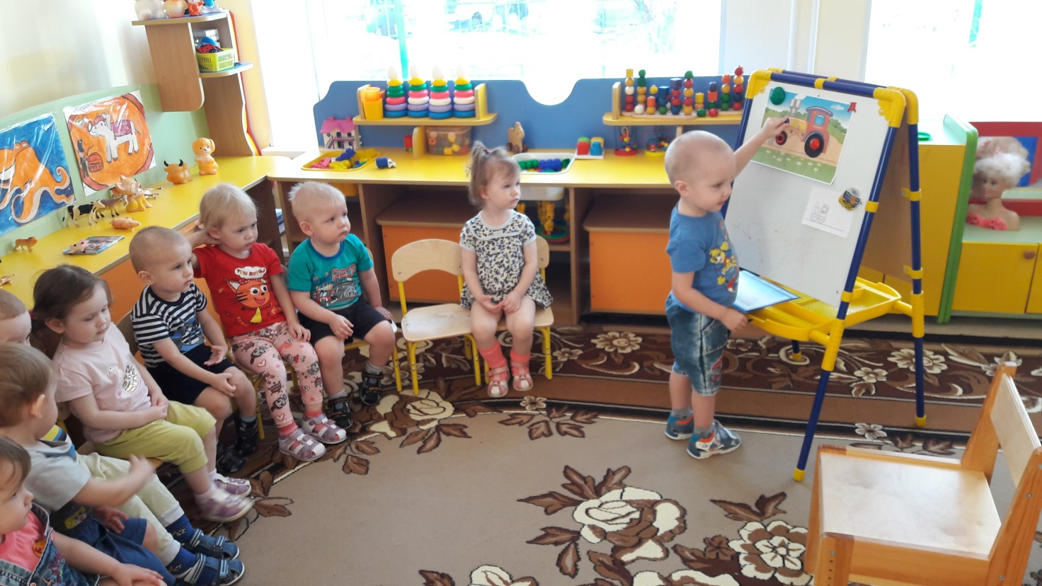

**Дидактическая игра «Узнай по голосу кого везет паровоз»**  
**Паровозик** чух – чух – чух,  
Мчит по рельсам во весь дух,  
В зоопарк зверей везет,  
Чух – чух- чух, он им поет.

*(****А. Кузьмина)***

Кто в этом вагончике приехал? Послушайте и догадайтесь, чей это голос?

Гав-гав. Му-у. Ква-ква. Кукареку. Иго-го. Мяу.

*После того, как дети отгадывают животное, воспитатель выставляет их фигурки перед детьми. Затем предлагает взять в руки и озвучить их голос.*

**Чтение стихотворения, звукоподражание и рисование «Дым из трубы»**

Под веселый стук колес

Мчит по рельсам паровоз.

Дым, пуская на лету,

Паровоз гудит: ту-ту! *(Т.Второва)*

Как гудит паровоз? Погудите, как паровоз: ту-ту!

А вот паровоз останавливается, тормозит и выпускает пар: с-с-с.

А теперь возьмите в руки черные карандаши и нарисуйте дым, который вылетает из трубы паровоза.

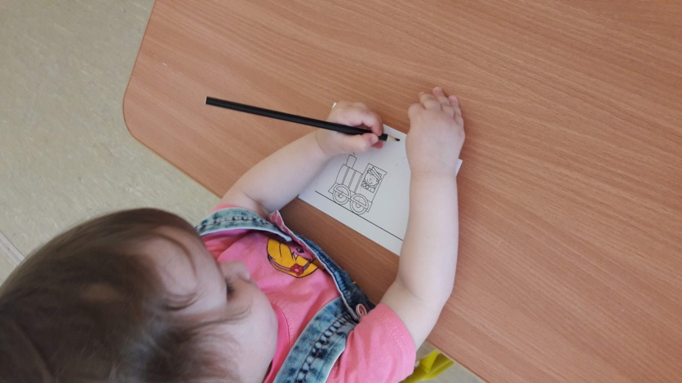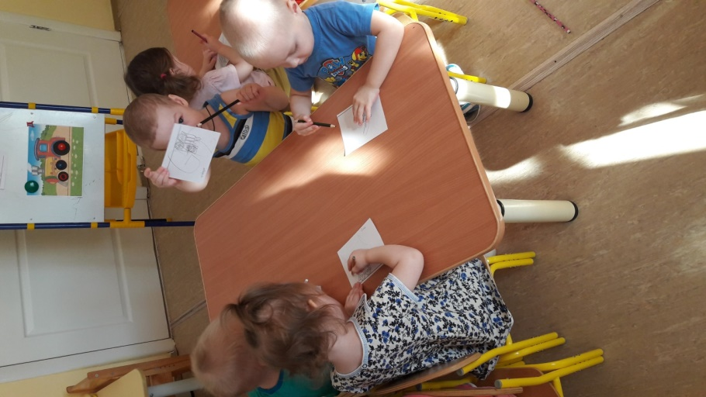

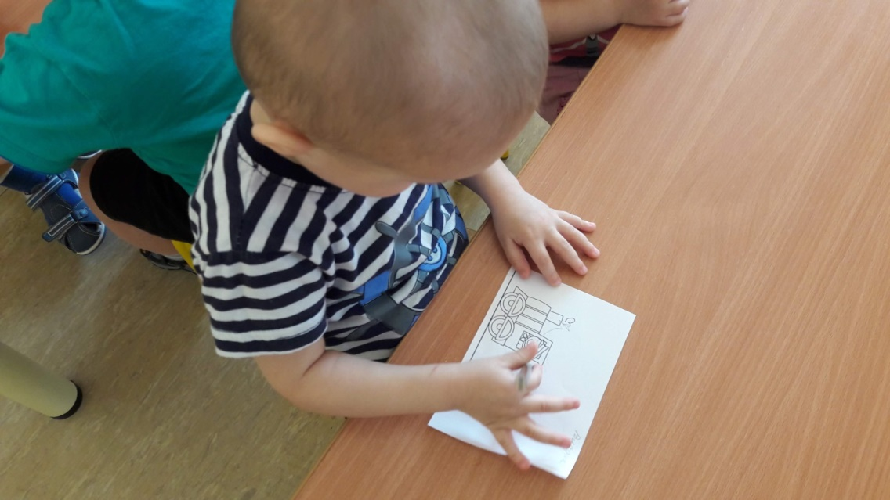

**Динамическая пауза «Паровоз»**

Дети выстраивают стулья друг за другом и рассаживаются под песенку «Паровоз».

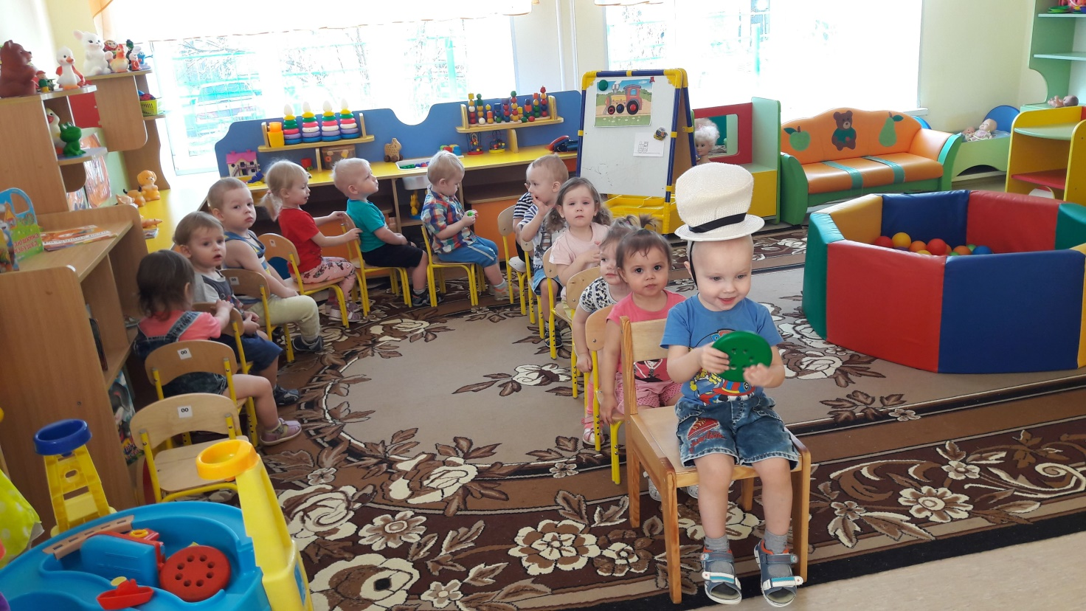

**Пальчиковая игра «Паровозик едет в гору»**

Паровозик едет в гору,

В гости к дедушке Егору.

*Трем ребром поставленные ладони друг о друга.*

А в вагончиках сидят

Четверо малых ребят:

Аня тут и Даня.

Тая и Матвей.

С ними вместе Котофей.

*Перебираем подушечки пальцев, начиная с мизинца, заканчивая большим пальцем-котом.*

У него закрыты глазки,

Он мурлычет детям сказки.

**Конструирование из строительного материала «Поезд»**

*Дети выкладывают разноцветные кубики приставляя их друг к другу вплотную по одной линии, выбирая последовательность цветов в соответствии с текстом стихотворения.*

От орешника до ели

Ехал поезд три недели,

Не заставишь ездить быстро

Черепаху-машиниста.

Первый в поезде вагон -

Ярко-желтый как лимон.

А вагончик номер два

Весь зеленый как трава.

Третий в поезде вагон

Красной краской крашен он.

Вот вагон четвертый, новый.

Синий-синий, аж блестит.

Он по рельсам катит

И по сторонам глядит.

Так и едет по оврагам

Поезд черепашьим шагом.

Коль в пути проблем не будет,

Ровно через год прибудет.

**Музыкальная игра «Паравозик чух-чух»**

Под музыку дети выстраиваются друг за другом, имитируя движение поезда и на каждой станции выполняют движения под музыку.

Чух — чух, чух – чух — паровозик,  
Чух — чух, чух – чух — паровозик,  
Он бежит, качается,  
Охает, старается…  
Оххх, Шшш, Таки-таки, таки-таки,  
Оххх, Шшш, Таки-таки, таки-таки.  
  
Стоп! Остановка Хлопотушкино (дети хлопают)  
  
Чух — чух, чух – чух — паровозик,  
Чух — чух, чух – чух — паровозик,  
Он бежит, качается,  
Охает, старается…  
Оххх, Шшш, Таки-таки, таки-таки,  
Оххх, Шшш, Таки-таки, таки-таки.  
  
Стоп! Остановка Попрыгайкино (дети прыгают)  
  
Чух — чух, чух – чух — паровозик,  
Чух — чух, чух – чух — паровозик,  
Он бежит, качается,  
Охает, старается…  
Оххх, Шшш, Таки-таки, таки-таки,  
Оххх, Шшш, Таки-таки, таки-таки.  
  
Стоп! Остановка Танцевалкино (дети танцуют движение «каблучок»)  
  
Чух — чух, чух – чух — паровозик,  
Чух — чух, чух – чух — паровозик,  
Он бежит, качается,  
Охает, старается…  
Оххх, Шшш, Таки-таки, таки-таки,  
Оххх, Шшш, Таки-таки, таки-таки.  
Стоп! Остановка Кричалкино (дети кричат Ура)  
Чух — чух, чух – чух — паровозик,  
Чух — чух, чух – чух — паровозик,  
Он бежит, качается,  
Охает, старается…  
Оххх, Шшш, Таки-таки, таки-таки,  
Оххх, Шшш, Таки-таки, таки-таки.

Стоп! Остановка По Местам Сидалкино (дети садятся на корточки)

